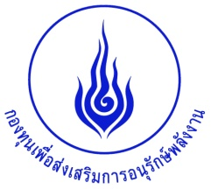
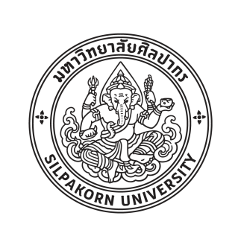

แบบฟอร์มตอบรับการเข้าร่วม
การสัมมนาเพื่อเผยแพร่ผลการดำเนินงาน
โครงการสนับสนุนการลงทุนติดตั้งใช้งานระบบอบแห้งพลังงานแสงอาทิตย์ ปี 2560
วันอังคารที่ 20 กุมภาพันธ์ 2561
ณ ห้องประชุม 1 ชั้น 5 อาคารหม่อมหลวงปิ่น มาลากุล
มหาวิทยาลัยศิลปากร พระราชวังสนามจันทร์ จังหวัดนครปฐม

ข้อมูลหน่วยงาน
ชื่อองค์กร
ที่อยู่
ผู้ติดต่อ ตำแหน่ง
โทรศัพท์ โทรศัพท์มือถือ อีเมล
Line ID เว็บไซต์ Facebook
ความสนใจในการเข้าร่วม
ไม่ประสงค์จะเข้าร่วมสัมมนาในครั้งนี้
มีความประสงค์จะเข้าร่วมสัมมนาในครั้งนี้ ดังรายนามต่อไปนี้
1) ชื่อ-สกุล ตำแหน่ง
เบอร์ติดต่อ อีเมล Line ID
2) ชื่อ-สกุล ตำแหน่ง
เบอร์ติดต่อ อีเมล Line ID

หมายเหตุ: ขอสงวนสิทธิ์ที่จะปิดรับสมัครก่อนวันหมดเขตรับสมัคร ในกรณีที่มีผู้สมัครครบตามกำหนด
กรุณาส่งแบบตอบรับการสัมมนา ภายในวันที่ 16 กุมภาพันธ์ 2561
อีเมล parabolardrying@gmail.com Line: 098-747-7702
หากท่านมีข้อสงสัยประการใด สอบถามข้อมูลเพิ่มเติมได้ที่คุณนิมมิตรา โทร 098-747-7702, 094-256-4965
Line: 098-747-7702 Facebook: facebook.com/Solardryerdede

